MANUAL TÉCNICO ESTIMACIÓN DE INMUEBLES

Elaborado por: ********
Mayo de 2019

INDICE

DIAGRAMAS
- Mapa de arquitectura
- Topología de red
- Esquema fargate e integracion continua (API Y FRONT)
- Esquema de BASTION
- Esquema RDS
- Esquema ELASTICSEARCH

API REST CIENCUADRAS
REST
- Características de REST
- Ventajas que ofrece REST para el desarrollo
- Configuración de ambiente de API REST de ciencuadras

SYMFONY
- Instalación Symfony

COMPOSER
- Instalación Composer

DOCKER:
- Instalación Docker

PHP 7.2

Diagramas secuencia

Configuración de perfiles

Consumo de servicios REST
- Búsquedas de ciudades por aproximación para el autocompletar
- Persistencia de los datos de inmueble realativos a la estimación que se desea generar.
- Búsqueda de estimación ya generada / Generación de estimación

MANUAL CONSTRUCCIÓN SOFTWARE

Conceptos Iniciales:
- Aplicación de una sola página (SPA)
- Angular
- Inconvenientes con Aplicaciones de una sola pagina
- Angular Universal
- Ejecución en servidor
- Node.js

Contenido

Entorno de desarrollo

NodeJS (v8.9.0 o superior) y npm (v5.5.0 o superior)

Angular-cli

Git

IDE

Proyecto Estimación de inmuebles

Estructura de directorios
- Componentes compartidos
- Componente Advice
- Componente Feedback
- Componente Preview-pdf
- Modales
- Models
- Services
- ASSETS

Arquitectura de componentes
Dependencias de la aplicación
- Dependencias de angular

Scripts configurados
Configuración de perfiles
Despliegue de la aplicación
- Despliegue local sin server side rendering
- Despliegue local con server side rendering

MANUAL TÉCNICO INSTALACIÓN

- Instalación CloudFormation VPC
- Instalación CloudFormation Fargate para api
- Instalación CloudFormation Fargate para front
- Instalación CloudFormation bastion
- Instalación CloudFormation RDS
- Instalación CloudFormation Elastic
Configuración Balanceador Front
Configuración Elasticsearch

DIAGRAMAS

Los diagramas citados en este documento se encuentran versionados en esta ruta:

https://git-codecommit.us-east-1.amazonaws.com/v1/repos/elasticsearch-resources/diagramas

1- General.png
1-vpc.png
2-fargate.png
3-bastion.png
4-rds.png
5-elastic.png

- Mapa de arquitectura

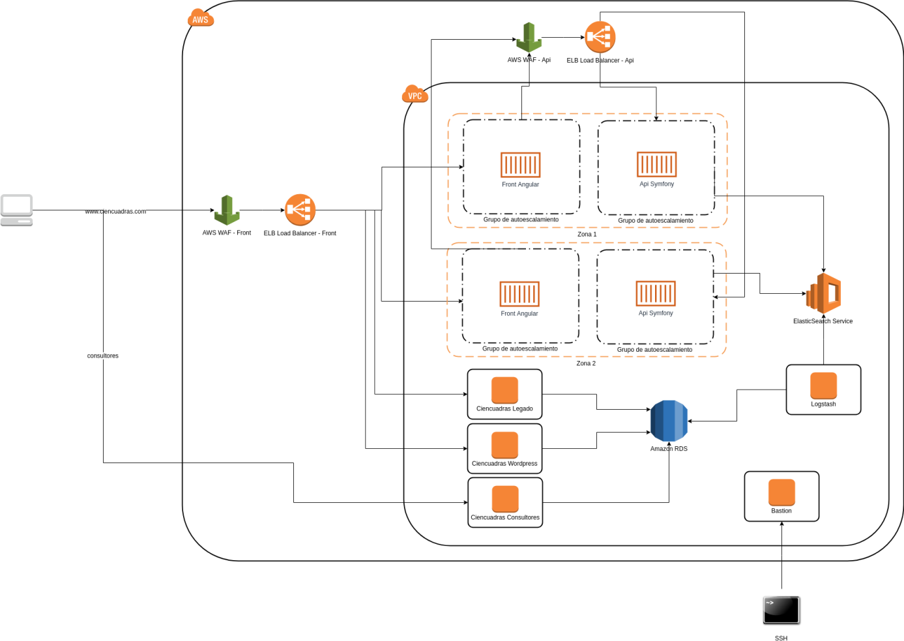

- Topología de red
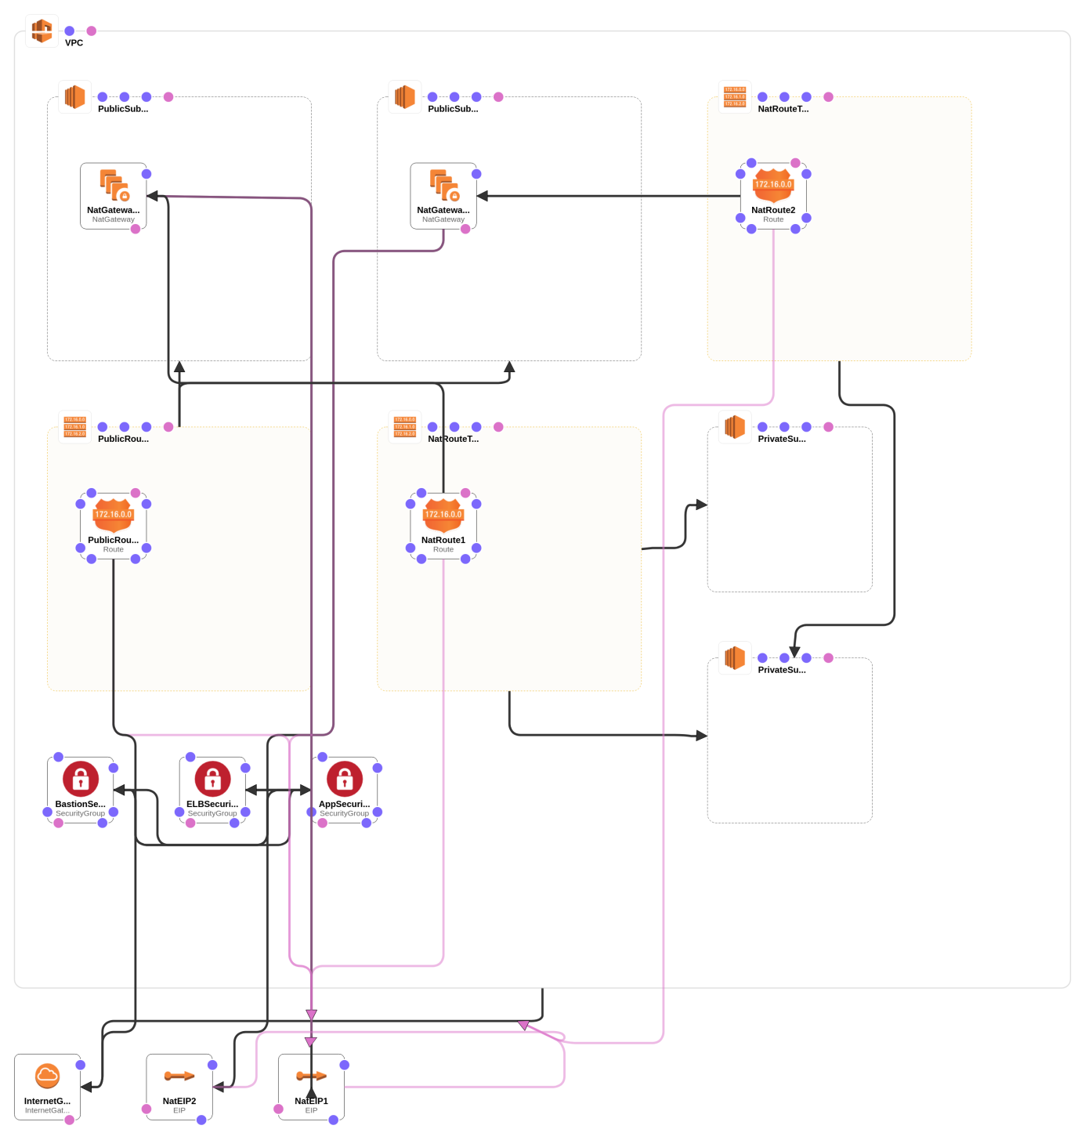

- Esquema fargate e integracion continua (API Y FRONT)

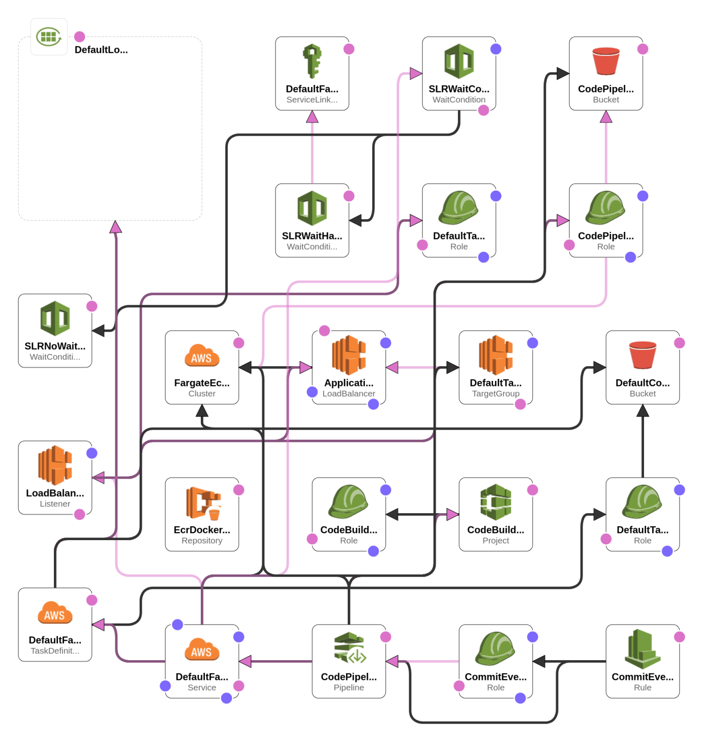

- Esquema de BASTION

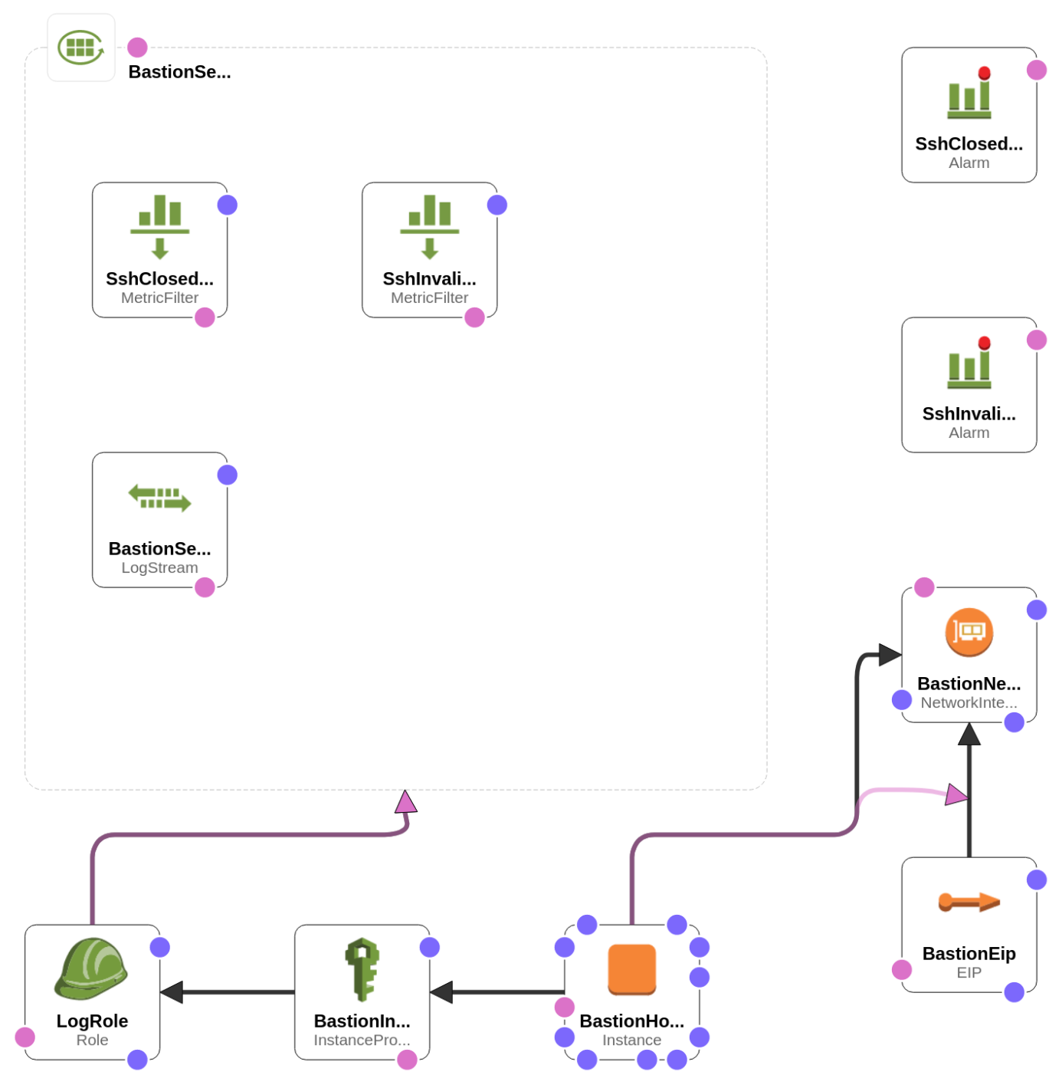

- Esquema RDS

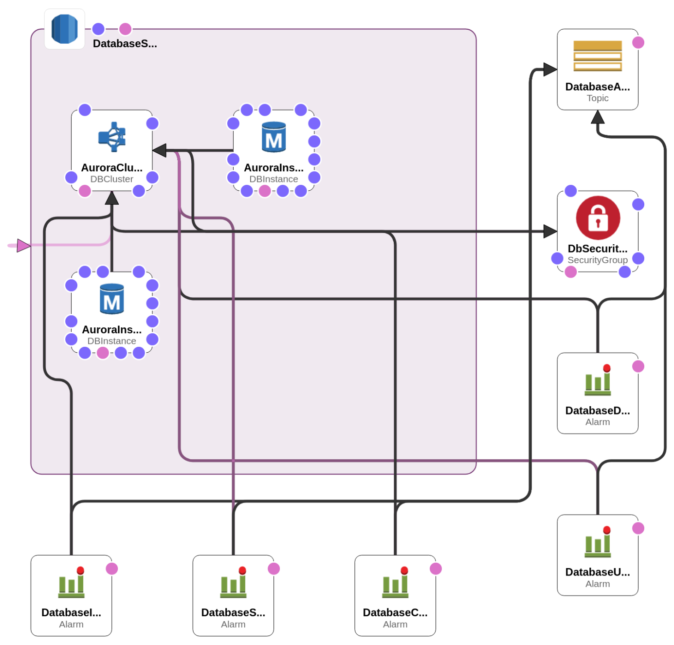

- Esquema ELASTICSEARCH

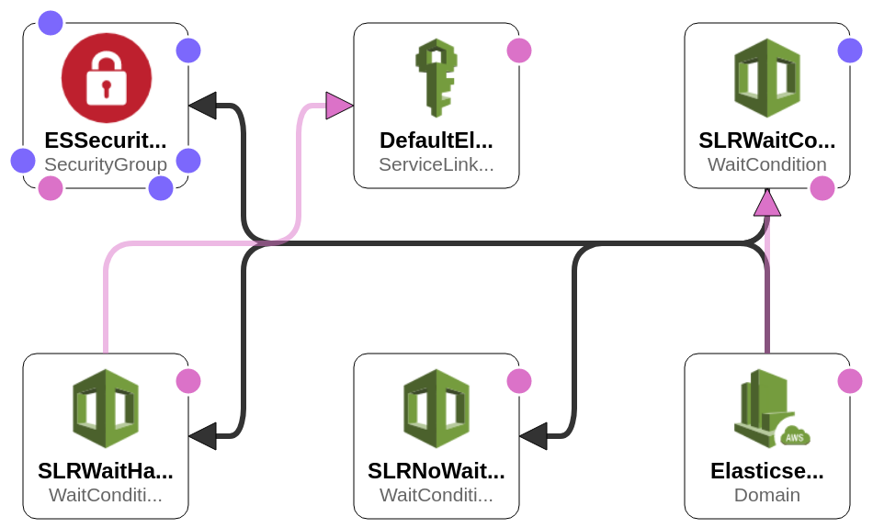

API REST ESTIMACIÓN DE INMUEBLES

REST cambió por completo la ingeniería de software a partir del 2000. Este nuevo enfoque de desarrollo de proyectos y servicios web fue definido por Roy Fielding, el padre de la especificación HTTP y uno los referentes internacionales en todo lo relacionado con la Arquitectura de Redes, en su disertación ‘Architectural Styles and the Design of Network-based Software Architectures’. En el campo de las APIs, REST (Representational State Transfer- Transferencia de Estado Representacional).

Buscando una definición sencilla, REST es cualquier interfaz entre sistemas que use HTTP para obtener datos o generar operaciones sobre esos datos en todos los formatos posibles, como XML y JSON.

Características de REST
● Protocolo cliente/servidor sin estado: cada petición HTTP contiene toda la información necesaria para ejecutarla, lo que permite que ni cliente ni servidor necesiten recordar ningún estado previo para satisfacerla. Aunque esto es así, algunas aplicaciones HTTP incorporan memoria caché. Se configura lo que se conoce como protocolo cliente-caché-servidor sin estado: existe la posibilidad de definir algunas respuestas a peticiones HTTP concretas como cacheables, con el objetivo de que el cliente pueda ejecutar en un futuro la misma respuesta para peticiones idénticas. De todas formas, que exista la posibilidad no significa que sea lo más recomendable.

● Las operaciones más importantes relacionadas con los datos en cualquier sistema REST y la especificación HTTP son cuatro: POST (crear), GET (leer y consultar), PUT(editar) y DELETE (eliminar).

● Los objetos en REST siempre se manipulan a partir de la URI. Es la URI y ningún otro elemento el identificador único de cada recurso de ese sistema REST. La URI nos facilita acceder a la información para su modificación o borrado, o, por ejemplo, para compartir su ubicación exacta con terceros.

Ventajas que ofrece REST para el desarrollo
- Separación entre el cliente y el servidor: el protocolo REST separa totalmente la interfaz de usuario del servidor y el almacenamiento de datos. Eso tiene algunas ventajas cuando se hacen desarrollos. Por ejemplo, mejora la portabilidad de la interfaz a otro tipo de plataformas, aumenta la escalabilidad de los proyectos y permite que los distintos componentes de los desarrollos se puedan evolucionar de forma independiente.

- Visibilidad, fiabilidad y escalabilidad. La separación entre cliente y servidor tiene una ventaja evidente y es que cualquier equipo de desarrollo puede escalar el producto sin excesivos problemas. Se puede migrar a otros servidores o realizar todo tipo de cambios en la base de datos, siempre y cuando los datos de cada una de las peticiones se envíen de forma correcta. Esta separación facilita tener en servidores distintos el front y el back y eso convierte a las aplicaciones en productos más flexibles a la hora de trabajar.

- La API REST siempre es independiente del tipo de plataformas o lenguajes: la API REST siempre se adapta al tipo de sintaxis o plataformas con las que se estén trabajando, lo que ofrece una gran libertad a la hora de cambiar o probar nuevos entornos dentro del desarrollo. Con una API REST se pueden tener servidores PHP, Java, Python o Node.js. Lo único que es indispensable es que las respuestas a las peticiones se hagan siempre en el lenguaje de intercambio de información usado, normalmente XML o JSON.

Configuración de ambiente de API REST de ciencuadras.

Para la configuración del ambiente de despliegue y pruebas del api de ciencuadras requerimos los siguientes componentes en nuestra máquina física.

- Symfony.
- Composer.
- Docker.
- PHP 7.2

Symfony:

Symfony es un framework diseñado para desarrollar aplicaciones web basado en el patrón Modelo Vista Controlador. Para empezar, separa la lógica de negocio, la lógica de servidor y la presentación de la aplicación web. Proporciona varias herramientas y clases encaminadas a reducir el tiempo de desarrollo de una aplicación web compleja. Además, automatiza las tareas más comunes, permitiendo al desarrollador dedicarse por completo a los aspectos específicos de cada aplicación.

Instalación Symfony

sudo mkdir -p /usr/local/bin
sudo curl -LsS https://symfony.com/installer -o /usr/local/bin/symfony
sudo chmod a+x /usr/local/bin/symfony

Composer

Composer es un administrador de paquetes a nivel de aplicación para el lenguaje de programación PHP que proporciona un formato estándar para administrar las dependencias del software PHP y las bibliotecas requeridas. Fue desarrollado por Nils Adermann y Jordi Boggiano, quienes continúan administrando el proyecto.

Instalación Composer

Para el proceso de instalación de composer en Linux debemos seguir los siguientes pasos:

Abre una consola de comandos y accede al directorio raíz de tu proyecto Symfony3:

- Ejecuta el siguiente comando: $ curl -s https://getcomposer.org/installer | php
- Para comprobar que se ha instalado correctamente, ejecuta el siguiente comando: $ php composer.phar
- Para instalar Composer globalmente, mueve el archivo composer.phar a algún directorio ejecutable del sistema: sudo mv composer.phar /usr/local/bin/composer
- Comprueba que todo funciona bien ejecutando el comando composer sin opciones desde cualquier directorio del sistema.
sudo composer self-update

https://symfony.es/documentacion/guia-de-instalacion-de-composer/

Docker:
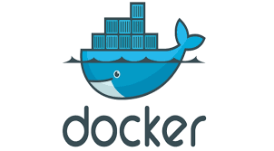
Docker es un proyecto de código abierto que automatiza el despliegue de aplicaciones dentro de contenedores de software, proporcionando una capa adicional de abstracción y automatización de virtualización de aplicaciones en múltiples sistemas operativos.

Instalación Docker

Debemos de instalar algunas dependencias necesarias para Docker con estos comandos:
$ sudo apt-get install \ apt-transport-https \ ca-certificates \ curl \ software-properties-common

Hecho esto ahora debemos de importar la clave GPG:
curl -fsSL https://download.docker.com/linux/ubuntu/gpg | sudo apt-key add -

Ahora debemos de añadir el repositorio al sistema con el siguiente comando:
$ sudo add-apt-repository "deb [arch=amd64] https://download.docker.com/linux/ubuntu $(lsb_release -cs) stable"

Hecho esto volvemos a actualizar nuestra lista de repositorios con:
$ sudo apt-get update

Y ahora ya podemos realizar la instalación de Docker en nuestro sistema, solo debemos de teclear el siguiente comando:

$ sudo apt-get install docker-ce

Finalmente debemos de añadir el grupo de Docker a nuestro usuario ya que este se crea en el sistema, pero no se añade automáticamente, para ello sobre la terminal ejecutamos:
$ sudo usermod -aG docker $USER

PHP 7.2



PHP, acrónimo recursivo en inglés de PHP: Hypertext Preprocessor, es un lenguaje de programación de propósito general de código del lado del servidor originalmente diseñado para el desarrollo web de contenido dinámico.

Diagramas Secuencia

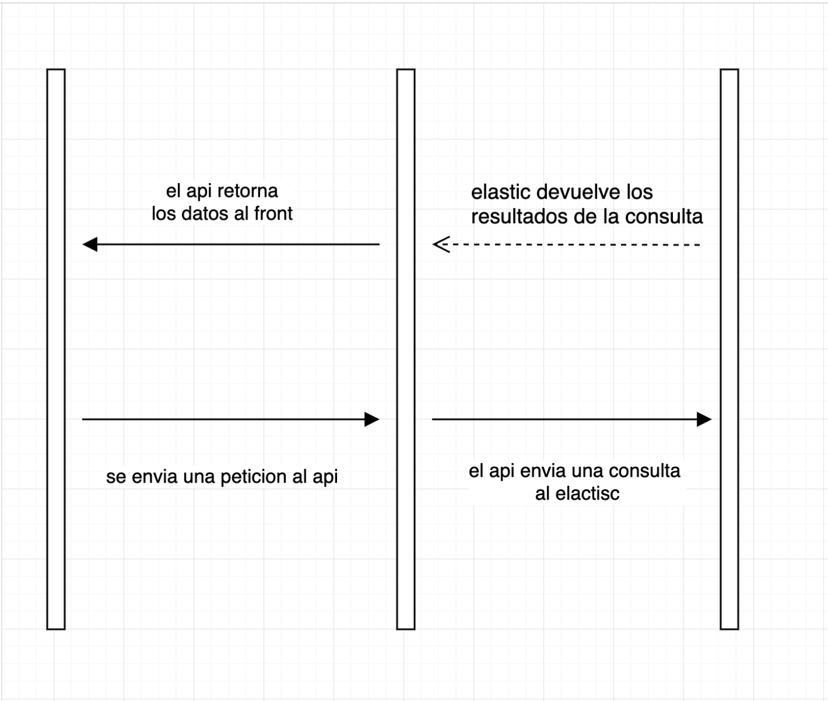

Configuración de perfiles

- Configuración archivo properties para los Test.

El proyecto cuenta con unas pruebas unitarias dentro de api-ciencuadras y para su correcto funcionamiento se deben configurar los archivos parameters.yml y foselasticbundle.yml, en los cuales tenemos datos para la conexión a Elasticsearch, bases de datos.

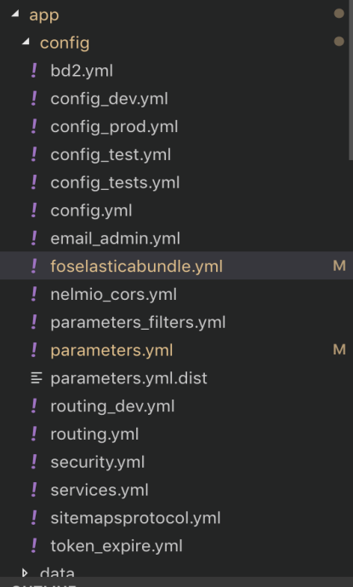

- Conexiones DB (parameters.yml)
parameters:
database_host:
database_port:
database_name:
database_user:
database_password:
mailer_transport:
mailer_host:
mailer_user:
mailer_password:
mailer_port:
mailer_encryption:
secret:

- Conexiones Elasticsearch
fos_elastica:
clients:
default:
host:
port:
transport:

Comandos Docker utilizados para correr el api de manera local

construir la imagen
sudo docker build . -t cien -f Dockerfile

Iniciar la imagen en el puerto 8081
sudo docker run -p 8081:80/tcp -p 8081:80/udp cien

Detener todas las imagenes de docker
sudo docker stop $(docker ps -a -q)

Borrar todas las imagenes de docker
sudo docker rm $(docker ps -a -q)

Ingresar a la imagen de docker para ver log
sudo docker exec -it optimistic_khorana bash

Listar todas las imagenes de docker
sudo docker container ls -a

Consumo de servicios REST

A continuación se mostrara un ejemplo de como consumir el servicio mediante Postman.

- Búsquedas de ciudades por aproximación para el autocompletar
Para consultar las posibles ciudades en el autocompletar de consulta la siguiente url pasando el parámetro por el método POST http://localhost:8081/api/search-city

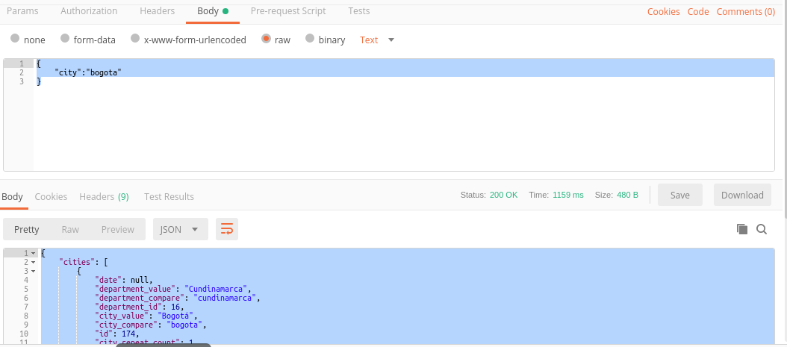
Parametros (por ejemplo):
{
"city":"bogota"
}

Respuesta:
{
"cities": [
{
"date": null,
"department_value": "Cundinamarca",
"department_compare": "cundinamarca",
"department_id": 16,
"city_value": "Bogotá",
"city_compare": "bogota",
"id": 174,
"city_repeat_count": 1,
"city_id": 174
}
]
}

- Persistencia de los datos de inmueble realativos a la estimación que se desea generar

Para persistir los datos de inmueble use la siguiente url pasando los parámetros por el método POST http://localhost:8081/api/save-appraisal

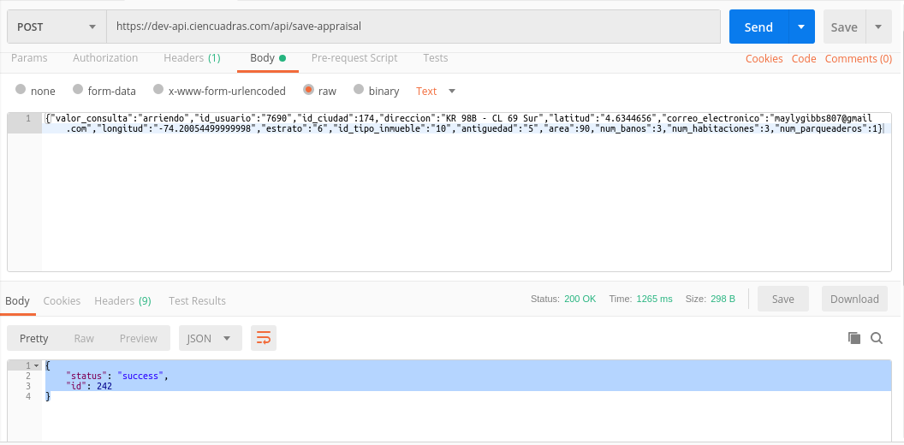

Parámetros (por ejemplo):

{
"valor_consulta":"arriendo",
"id_usuario":"7690",
"id_ciudad":174,
"direccion":"KR 98B - CL 69 Sur",
"latitud":"4.6344656",
"correo_electronico":"test@test.com",
"longitud":"-74.20054499999998",
"estrato":"6",
"id_tipo_inmueble":"10",
"antiguedad":"5",
"area":90,
"num_banos":3,
"num_habitaciones":3,
"num_parqueaderos":1}

Respuesta:

{
"status": "success",
"id": 242
}

- Búsqueda de estimación ya generada/ Generación de estimación.

Para buscar una estimación previamente generada o generarla en caso de que no exista, use la siguiente url pasando los parámetros por el método POST http://localhost:8081/api/search-appraisal

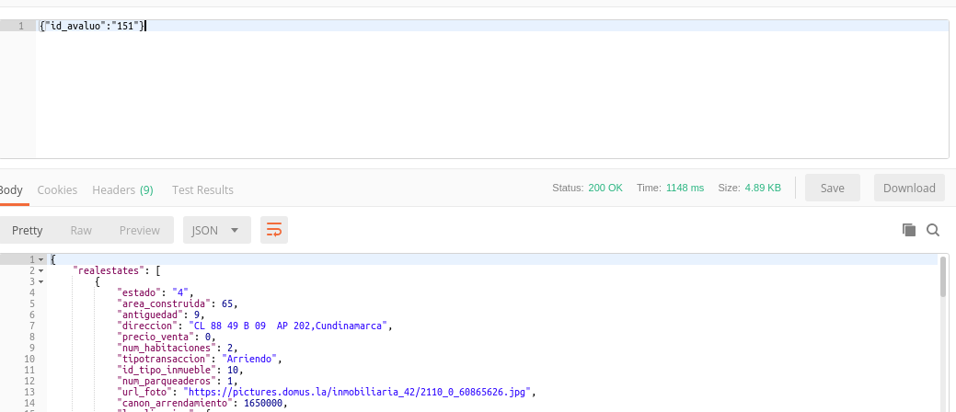

Parámetros (por ejemplo):
{"id_avaluo":"151"}

Respuesta:

{
"realestates": [
{
"estado": "4",
"area_construida": 65,
"antiguedad": 9,
"direccion": "CL 88 49 B 09 AP 202,Cundinamarca",
"precio_venta": 0,
"num_habitaciones": 2,
"tipotransaccion": "Arriendo",
"id_tipo_inmueble": 10,
"num_parqueaderos": 1,
"url_foto": "https://pictures.domus.la/inmobiliaria_42/2110_0_60865626.jpg",
"canon_arrendamiento": 1650000,
"localizacion": {
"lon": "-74.06426950000002",
"lat": "4.678136299999999"
},
"estrato": "3",
"id": 251576,
"num_banos": 2
},
.
.
.
],
"average": "20776.49",
"Appraisal": "1246589.60",
"higher": 1700000,
"less": 842000,
"averageHigher": "30527.27",
"averageLess": "14912.28",
"percent": {
"percentBedroom": {
"0": 1,
"1": 42,
"2": 27,
"3": 29,
"4": 1
},
"percentBathroom": {
"1": 58,
"2": 38,
"3": 4
},
"percentParking": {
"1": 34,
"2": 1,
"NA": 65
},
"percentAntiquity": {
"0-5": 36,
"6-10": 12,
"11-15": 9,
"21-100": 31,
"16-20": 12
},
"percentArea": {
"51-100": 40,
"151-200": 2,
"0-50": 52,
"101-150": 6
}
},
"search": {
"id": "151",
"id_usuario": "7690",
"id_ciudad": "174",
"valor_consultar": "arriendo",
"direccion": "Ak. 20 #8781",
"latitud": "4.6562297",
"longitud": "-74.05585329999997",
"id_tipo_inmueble": "10",
"estrato": "3",
"antiguedad": "2",
"area": "60.00",
"num_banos": "2",
"num_habitaciones": "2",
"num_parqueaderos": "1",
"correo_electronico": "maylygibbs807@gmail.com",
"fecha_creacion": "2019-08-15 13:33:50",
"val_tipo_inmueble": "Apartamento",
"val_ciudad": "Bogotá"
}
}

CONSTRUCCIÓN SOFTWARE

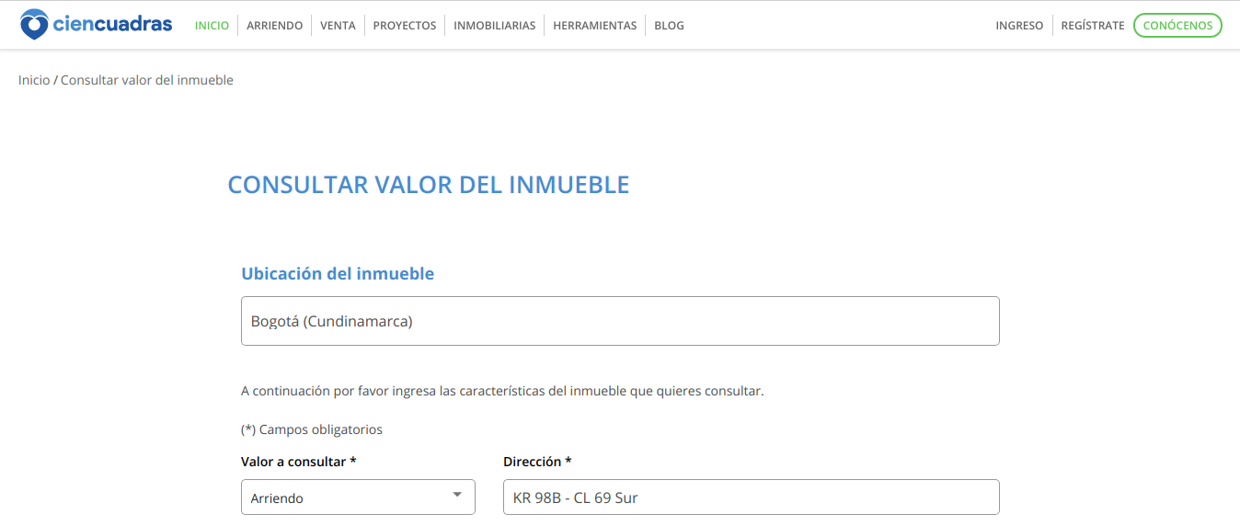
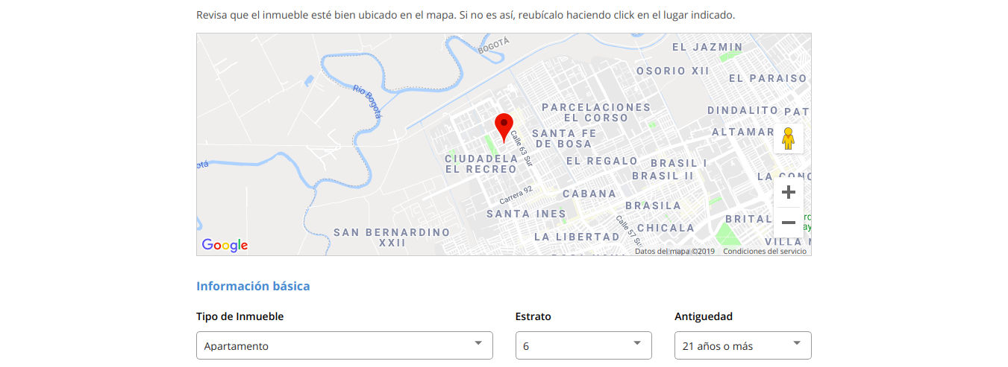
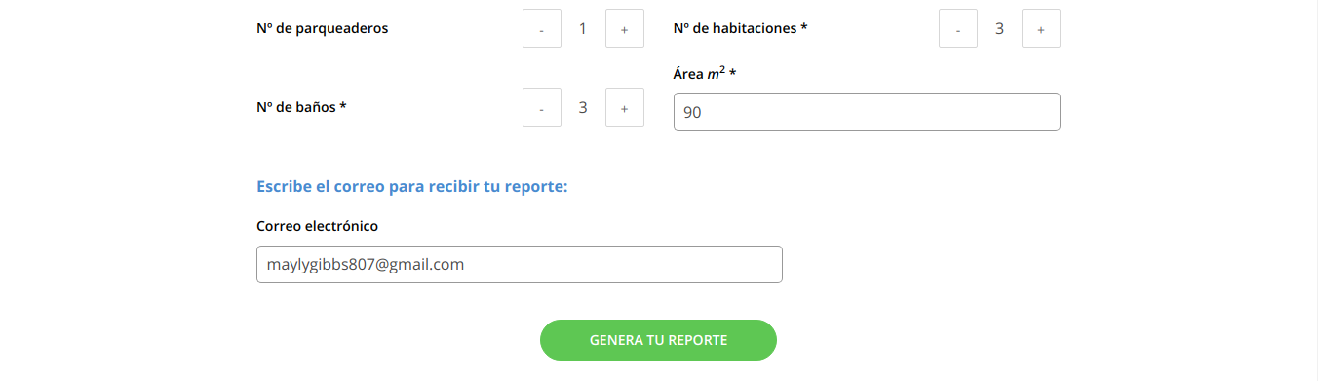

El proyecto estimación de inmuebles en un proyecto web SPA (single page application) aplicación de una sola página utilizando el framework javascript Angular en su versión 6 con representación del lado del servidor (SSR).

Conceptos Iniciales
A continuación se muestran algunos conceptos que son necesarios entender para leer esta documentación.
Aplicación de una sola página (SPA)
En pocas palabras, SPA son las siglas de Single Page Application. Es un tipo de aplicación web donde todas las pantallas las muestra en la misma página, sin recargar el navegador.
Técnicamente, una SPA es un sitio donde existe un único punto de entrada, generalmente el archivo index.html. En la aplicación no hay ningún otro archivo HTML al que se pueda acceder de manera separada y que nos muestre un contenido o parte de la aplicación, toda la acción se produce dentro del mismo index.html.

Angular


Angular es un framework de desarrollo para JavaScript creado por Google. La finalidad de Angular es facilitarnos el desarrollo de aplicaciones web SPA y además darnos herramientas para trabajar con los elementos de una web de una manera más sencilla y optima.
Una aplicación web SPA creada con Angular es una web de una sola página, en la cual la navegación entre secciones y páginas de la aplicación, así como la carga de datos, se realiza de manera dinámica, casi instantánea, asincronamente haciendo llamadas al servidor (backend con un API REST) y sobre todo sin refrescar la página en ningún momento.
Inconvenientes con Aplicaciones de una sola pagina
Principalmente dos:
- Incremento en el tiempo de carga: hay que descargar y parsear index.html, encontrar las dependencias JS, descargarlas y ejecutarlas para empezar a tener algo en la vista.
- Problemas con SEO: Los bots de los buscadores no tienen por qué ejecutar JS. Normalmente lo que encuentran en tu página es lo que les da el servidor, un DOM vacío.
Estos inconvenientes han llevado a la comunidad a diseñar una estrategia híbrida (Isomorphic Apps), para solucionar estos problemas.
Esto es lo que se conoce como aplicación isomórfica: webapps que se renderizan en servidor para una ruta de entrada y se navegan en cliente para las interacciones posteriores.
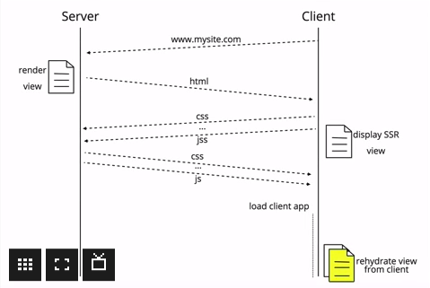

el servidor renderiza la página inicial y se la envía al cliente. El cliente parsea el html recibido en busca de recursos para pedirlos al servidor (incluyendo el JS necesario para lanzar la app en cliente).
El cliente muestra la vista entregada por el servidor y a la que recibe los datos para generar la app desde Javascript (como hace Angular habitualmente), empieza a cargarla en background.
Cuando la app está lista, reemplaza la vista entregada por servidor por la vista generada en cliente. Esto último se conoce como proceso de rehidratación.

Angular Universal


Angular Universal es la tecnología que te permite ejecutar tu aplicación Angular desde el servidor. El Server Side Rendering (SSR) te puede interesar por cuestiones de SEO, para compartir páginas en redes sociales, o para reducir el tiempo de carga inicial.

Ejecución en servidor

Por supuesto, una app isomórfica implica un servidor que escuche peticiones del cliente y le devuelva vistas renderizadas.
Angular ofrece un soporte principal para NodeJS.

De hecho, un servidor Node es, justamente, lo que te encontrarías en el archivo server.ts.

Angular proporciona adaptadores para servidores Node como Express o Hapi.js, de modo que sea extremadamente simple renderizar y devolver los componentes Angular adecuados para una ruta de entrada.


Node.js

Node.js ( https://nodejs.org/en/ ) es un entorno en tiempo de ejecución multiplataforma, de código abierto, para la capa del servidor (pero no limitándose a ello) basado en el lenguaje de programación ECMAScript, asíncrono, con I/O de datos en una arquitectura orientada a eventos y basado en el motor V8 de Google.

Contenido

En este anexo se describe la documentación técnica de programación, incluyendo la instalación del entorno de desarrollo, la estructura de la aplicación, su compilación, la configuración de los diferentes servicios de integración utilizados.
El siguiente manual tiene como objetivo servir de referencia a futuros programadores que trabajen en la aplicación. En él se explica cómo montar el entorno de desarrollo, obtener el código fuente del proyecto, compilarlo, ejecutarlo y exportarlo.

Entorno de desarrollo
Para trabajar con el proyecto se necesita tener instalados los siguientes programas y dependencias:
- NodeJS (v8.9.0 o superior) y npm (v5.5.0 o superior).
- Angular-cli.
- Git.
- IDE.
A continuación, se indica como instalar y configurar correctamente cada uno de ellos.
- Node.js
Node.js es un ambiente de ejecución para JavaScript construido sobre el motor JavaScript V8 de Chrome. Lo anterior significa que el uso de JavaScript ya no queda restringido solamente al navegador web, sino que también es posible usar este popular lenguaje de programación para desarrollar aplicaciones de todo tipo, desde servidores web hasta aplicaciones de escritorio.
Por otra parte, npm es el administrador de paquetes de Node.js. Con él podemos instalar cualquier paquete Node.js que lleguemos a necesitar para nuestros proyectos.

Métodos de instalación de Node.js
Para instalar Node.js podemos seguir dos caminos:
- Instalar Node.js usando el instalador o los binarios oficiales. Este método es el más universal y funciona para usuarios de diferentes sistemas operativos y arquitecturas, entre ellos Windows, Mac y Linux.
- Instalar Node.js por medio de un gestor de paquetes. Este método es mas limitado y solamente funciona para usuarios de sistemas operativos tipo UNIX.

Instalación de Node.js usando el instalador oficial
Para realizar este tipo de instalación, descargamos el instalador apropiado para el sistema operativo de nuestra máquina desde la página de descargas de Node.js:
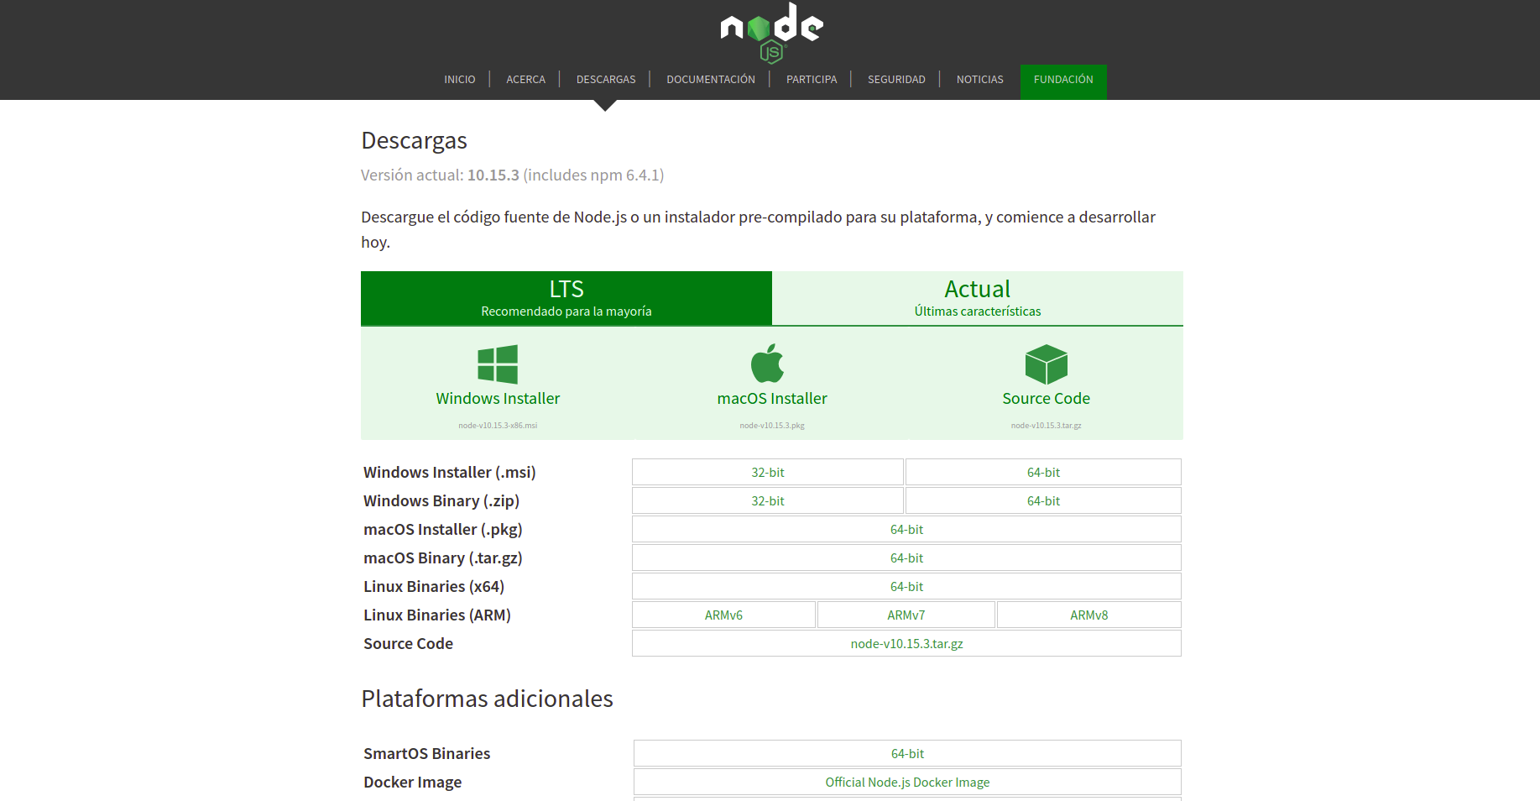
A continuación ejecutamos el instalador y seguimos las instrucciones de instalación.

- Angular-cli
Para desarrollar en Angular se usa casi de manera exclusiva angular-cli, y todo comienza instalándola de manera global:
npm install @angular/cli -g

Una vez instalada puedes verificar que todo se encuentra funcionando correctamente con el comando:
ng --version

Y veras una imagen similar a esta:

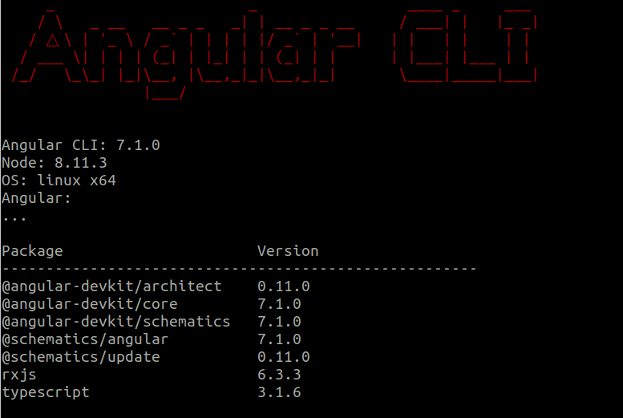


- Git

Para hacer uso del repositorio se necesita tener instalado el gestor de versiones Git. Este programa nos permitirá clonar el repositorio, movernos por sus diferentes ramas, etiquetas, etc.

- IDE

Como entorno integrado de desarrollo tenemos diferentes opciones, de las cuales las mas populares son las siguientes;


1. Visual Studio Code – Gratuita

2. WebStorm – De pago


Proyecto Estimación de Inmuebles

Estructura de directorios
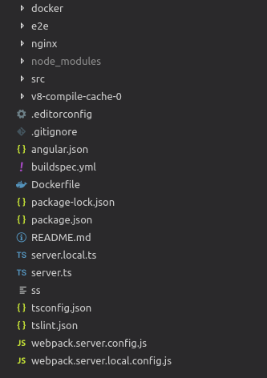

e2e: Esta carpeta, cuyo nombre es "end to end", contiene una serie de ficheros que se encargaran de realizar test automáticos.
node_modules: Es la carpeta que contiene todas nuestras dependencias de nuestro proyecto.
.editorconfig: Configuración de nuestro editor de código.
.gitignore: Los archivos o carpetas que debe ignorar git a la hora de añadirlos al repositorio.
angular.json: Archivo json que contiene la configuración de angular. Este archivo incluye rutas, nombres, versiones, etc.
package.json: Configuración de nuestra aplicación. Este archivo contiene el nombre de nuestra app, la version, todas las dependencias necesarias para su correcta ejecución, etc.
tsconfig.json: Este archivo contiene la configuración de TypeScript.
tslint.json: Es el linter de TypeScript, se usa para mantenibilidad y sostenibilidad de nuestro código.
Dockerfile: archivo de configuración para crear una imagen Docker.
webpack: es un empaquetador de módulos, es decir, te permite generar un achivo único con todos aquellos módulos que necesita tu aplicación para funcionar.
server.ts: Este es un servidor de Node, a partir de Express Framework.
src: source de nuestra app, contiene todo el código. En este directorio se encuentra la carpeta app, que contiene el código de nuestra aplicación. También observamos la carpeta assets, que contiene los archivos estáticos, environments, contiene las variables de entorno, y muchos otros archivos que forman parte de nuestra aplicación.
Si accedemos a la carpeta app, podemos encontrar nuestro componente principal(app.component.ts), junto a su archivo de estilos css y su template html con el mismo nombre. También podemos encontrar el módulo principal, que envuelve nuestro componente.

- Componentes compartidos

Dentro de ellos se encuentran los componentes que se presentan en la vista de generación de estimación (advice-secondary) y en la vista de descarga de la estimación (feedback), tales cuales son el header, footer, breadcrumb, single-map.
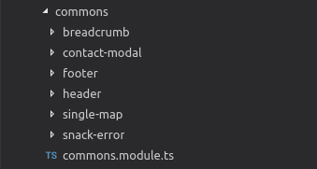

- Componente Advice

Advice es el componente que le permite al usuario a través de un formulario introducir los datos del inmueble del cual desea obtener una estimación. Este componente está constituido por diversos componentes definidos dentro del commons module.

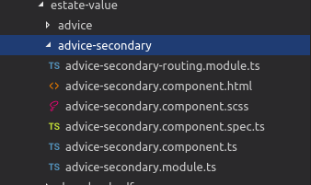

- Componente Feedback

Este es el componente desde donde el usuario pordrá descargar el pdf de la estimación generada. Este componente esta constituido por el componente preview-pdf, no visible al usuario final, sin embargo, necesario para la generación de pdf.
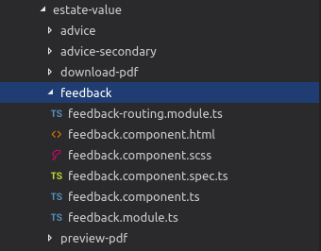

- Componente Preview-pdf
Este componente está embebido dentro del componente feedback con la estructura del html, que es dinamicamente pre-rellenado con los datos de la estimación antes de que el pdf sea descargado.

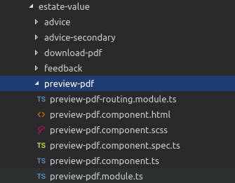

- Modales
Para las notificaciones de mensajes en este proyecto se implementó la modal excuse-us
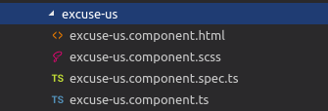

- Services
En este proyecto se implementó el servicio estate-value. Este contempla las llamadas a cada servicio rest definidos en el apartado API REST ESTIMACIÓN DE INMUEBLES

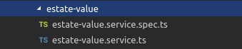

- ASSETS

En esta carpeta se encuentran diversos recursos, tales como: imagenes, videos, estilos, entre otros. La carpeta la podras encontrar aquí:
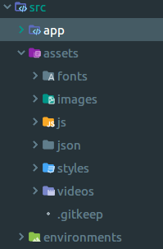

Arquitectura de componentes
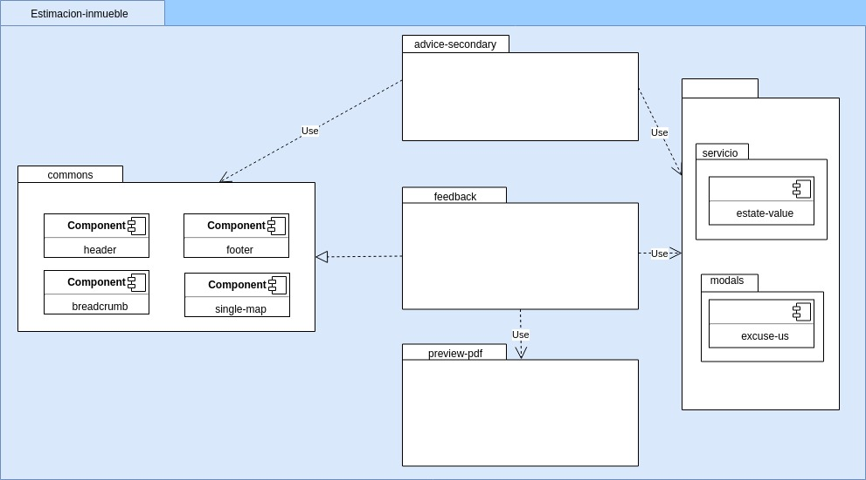

Dependencias de la aplicación
Dependencias de angular
Para conocer las dependencias instaladas de angular y de la aplicación, solo es necesario ir al archivo “package-lock.json” y allí aparecen todas las dependencias desglosadas.

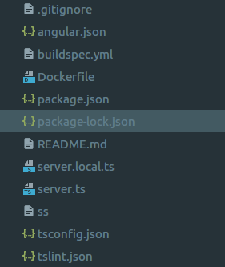

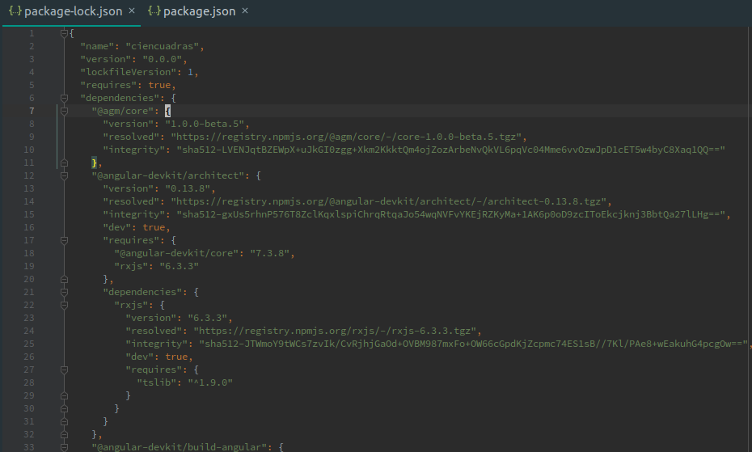

Scripts configurados

En el archivo “package.json” se podran encontrar los distintos scripts configurados de la aplicación, entre ellos se encuentran los necesarios para desplegar la aplicación, correr el servidor en diferentes ambientes, dependencias generales instaladas en la aplicación, entre otros.
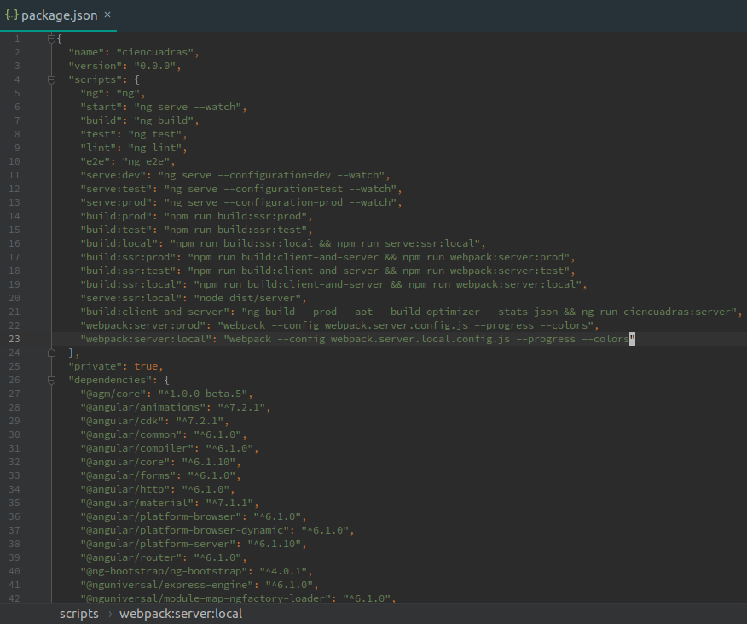

Configuración de perfiles

- Configuración de archivos environments para los distintos perfiles
En el proyecto se encuentran unos archivos donde se encuentran las variables dinámicas de la aplicación, los cuales varían dependiendo el ambiente en el que se despliegue (dev, qa, pre, etc), donde convergen variables tales como las que consultan los servicios en el api interna (apiUrl), en la externa se encuentran los servicios del legado (prodUrl), de igual forma se encuentran las llaves de google maps, google tag manager, urls que consultan el JSON que alimenta componentes del home, entre otros.
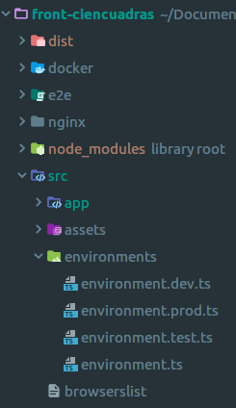

Despliegue de la aplicación
- Despliegue local sin server side rendering
Para desplegar la aplicación local sin necesidad de server side rendering, se requiere correr el siguiente comando en la terminal “ng serve” o “npm start” con este comando la aplicación se despliega pero no va a ser totalmente funcional ya que muchas acciones dependen del server side, esta se recomienda si se va a testear algun cambio a simple vista y que no necesite del servidor interno de angular universal.

- Despliegue local con server side rendering
Si se requiere desplegar la aplicación con server rendering se debe correr el comando “npm run build:local” el cual compilara toda la aplicación y el servidor de angular universal, este comando es el recomendado para que todas las funciones de la aplicación se desenvuelvan correctamente, y también ayuda a detectar errores que se detecte en el servidor.

MANUAL TÉCNICO INSTALACIÓN

Para la instalación de ciencuadras se requiere la ejecución de 6 scripts de Cloudformation los cuales se enumeran a continuación:

1- vpc
2- fargate (para api)
3- fargate (para front)
4- bastion
5- RDS
6- Elasticsearch

Se encuentran en el siguiente repositorio

https://git-codecommit.us-east-1.amazonaws.com/v1/repos/elasticsearch-resources/aws

- Instalación CloudFormation VPC
Para el proceso de instalación de este script en AWS Cloudformation debemos seguir los siguientes pasos:

Abrir la consola de AWS y acceder a Cloudformation:

1- Crear Stack con nombre: www-vpc-ciencuadras
2- Subir el script
3- Rellenar los paramentos con los siguientes valores
Key | Value
SingleNatGateway | true
SSHFrom | 0.0.0.0/0
ELBIngressPort | 80
AvailabilityZone2 | us-east-1b
AvailabilityZone1 | us-east-1a
AppIngressPort | 80

- Instalación CloudFormation Fargate para api
Para el proceso de instalación de este script en AWS Cloudformation debemos seguir los siguientes pasos:

Abrir la consola de AWS y acceder a Cloudformation:

1- Crear Stack con nombre: www-fargate-api-ciencuadras
2- Subir el script
3- Rellenar los paramentos con los siguientes valores

Key | Value
SeedDockerImage | registry.hub.docker.com/library/nginx:1.13
SSLCertificateArn | -
NetworkStackName | www-vpc-ciencuadras
MaxTaggedContainerImagesToRetain | 20
LoadBalancerLatencySeconds | 2
LoadBalancerAlarmEvaluationPeriods | 2
LoadBalancerAlarmEvaluationPeriodSeconds | 300
GitSourceRepo | api-ciencuadras
GitHubUser | -
GitHubToken | ****
GitBranch | master
EnvironmentName | prod
EnableLBAlarm | false
DefaultTaskMinContainerCount | 1
DefaultTaskMaxContainerCount | 2
DefaultContainerMemory | 8192
DefaultContainerCpu | 4096
DaysToRetainUntaggedContainerImages | 7
CreateECSRole | false
ContainerLogRetentionInDays | 7
CodeBuildDockerImage | aws/codebuild/docker:18.09.0
AppProtocol | HTTP

- Instalación CloudFormation Fargate para front
Para el proceso de instalación de este script en AWS Cloudformation debemos seguir los siguientes pasos:

Abrir la consola de AWS y acceder a Cloudformation:

1- Crear Stack con nombre: www-fargate-ciencuadras
2- Subir el script
3- Rellenar los paramentos con los siguientes valores
Key | Value
SeedDockerImage | registry.hub.docker.com/library/nginx:1.13
SSLCertificateArn | -
NetworkStackName | www-vpc-ciencuadras
MaxTaggedContainerImagesToRetain | 20
LoadBalancerLatencySeconds | 2
LoadBalancerAlarmEvaluationPeriods | 2
LoadBalancerAlarmEvaluationPeriodSeconds | 300
GitSourceRepo | front-ciencuadras
GitHubUser
GitHubToken
GitBranch | master
EnvironmentName | prod
EnableLBAlarm | false
DefaultTaskMinContainerCount | 2
DefaultTaskMaxContainerCount | 10
DefaultContainerMemory | 8192
DefaultContainerCpu | 4096
DaysToRetainUntaggedContainerImages | 7
CreateECSRole | false
ContainerLogRetentionInDays | 7
CodeBuildDockerImage | aws/codebuild/docker:18.09.0
AppProtocol | HTTP

- Instalación CloudFormation bastion
Para el proceso de instalación de este script en AWS Cloudformation debemos seguir los siguientes pasos:

Abrir la consola de AWS y acceder a EC2 y luego a Key Pairs:

1- Generar una llave para este ambiente, la cual sera utilizada en el siguiente paso en el parametro KeyName

Abrir la consola de AWS y acceder a Cloudformation:

1- Crear Stack con nombre: www-bastion-ciencuadras
2- Subir el script
3- Rellenar los paramentos con los siguientes valores

Key | Value
NetworkStackName | www-vpc-ciencuadras
MFA | false
LogRetentionInDays | 90
KeyName | bastion_www

- Instalación CloudFormation RDS
Para el proceso de instalación de este script en AWS Cloudformation debemos seguir los siguientes pasos:

Abrir la consola de AWS y acceder a Cloudformation:

1- Crear Stack con nombre: www-rds-ciencuadras
2- Subir el script
3- Rellenar los paramentos con los siguientes valores

Key | Value
NetworkStackName | www-vpc-ciencuadras
EnvironmentName | prod
EncryptionAtRest | false
EnableAlarms | true
DatabaseUser | ciencuadrasadmin
DatabasePassword | ****
DatabaseName | c1cc_new
DatabaseInstanceClass | db.r4.large
DatabaseEngine | aurora
DatabaseAlarmWriteLatencyMaxSeconds | 1
DatabaseAlarmSwapUsageInBytes | 209715200
DatabaseAlarmReadLatencyMaxSeconds | 1
DatabaseAlarmMaxCpuPercent | 80
DatabaseAlarmEvaluationPeriods | 2
DatabaseAlarmEvaluationPeriodSeconds | 300

- Instalación CloudFormation Elastic
Para el proceso de instalación de este script en AWS Cloudformation debemos seguir los siguientes pasos:

Abrir la consola de AWS y acceder a Cloudformation:

1- Crear Stack con nombre: www-elastic-ciencuadras
2- Subir el script
3- Rellenar los paramentos con los siguientes valores

Key | Value
NetworkStackName | www-vpc-ciencuadras
EBSVolumeSize | 100
EBSEnabled | true
DedicatedMasterType | c4.large.elasticsearch
DedicatedMasterCount | 3
CreateESSRole | false
ClusterInstanceType | c4.2xlarge.elasticsearch
ClusterInstanceCount | 2

- Configuración Balanceador Front
Para el proceso de configuración del balanceador debemos seguir los siguientes pasos:

Abrir la consola de AWS y acceder a EC2 y luego en Load Balancers:

1- Seleccionar el balanceador www-fargate-ciencuadras
2- Ingresar a los listeners
3- Generar las siguientes reglas en el orden descrito:

1

arn...ff435
IF
Host isciencuadras.com
THEN
Redirect tohttps://www.ciencuadras.com:#{port}/#{path}?#{query}
Status code:HTTP_301

2
arn...c9d01
IF
Host is100cuadras.comOR100cuadras.com.coOR100cuadras.coORwww.ciencuadras.com.coORwww.ciencuadras.co
THEN
Redirect tohttps://www.ciencuadras.com:#{port}/#{path}?#{query}
Status code:HTTP_301

3
arn...31e24
IF
Host isciencuadras.com.coORciencuadras.coORwww.100cuadras.com.coORwww.100cuadras.coORwww.100cuadras.com
THEN
Redirect tohttps://www.ciencuadras.com:#{port}/#{path}?#{query}
Status code:HTTP_301

4
arn...a0acc
IF
Path is/blog
THEN
Forward to pro-wordpress

5
arn...da05d
IF
Path is/blog/*
THEN
Forward to pro-wordpress

6
arn...6dea8
IF
Path is/*.xml
THEN
Forward to Produccion-Legado

7
arn...abc8c
IF
Path is/assets/videos/*
THEN
Forward to www-f-Defau-13ECQ38HZK9O9

8
arn...9c60c
IF
Path is/assets/images/*
THEN
Forward to www-f-Defau-13ECQ38HZK9O9

9
arn...72ccb
IF
Path is/images/*
THEN
Forward to Produccion-Legado

10
arn...56772
IF
Path is/js/*
THEN
Forward to Produccion-Legado

11
arn...93f93
IF
Path is/css/*
THEN
Forward to Produccion-Legado

12
arn...07301
IF
Path is/assets/*
THEN
Forward to Produccion-Legado

13
arn...4e84d
IF
Path is/
THEN
Forward to www-f-Defau-13ECQ38HZK9O9

14
arn...01060
IF
Path is/*.css
THEN
Forward to www-f-Defau-13ECQ38HZK9O9

15
arn...312a5
IF
Path is/*.js
THEN
Forward to www-f-Defau-13ECQ38HZK9O9

16
arn...ea1ba
IF
Path is/*.png
THEN
Forward to www-f-Defau-13ECQ38HZK9O9

17
arn...0445b
IF
Path is/*.ttf
THEN
Forward to www-f-Defau-13ECQ38HZK9O9

18
arn...9b050
IF
Path is/favicon.ico
THEN
Forward to www-f-Defau-13ECQ38HZK9O9

19
arn...91d06
IF
Path is/robots.txt
THEN
Forward to www-f-Defau-13ECQ38HZK9O9

20
arn...415b5
IF
Path is/*.mp4
THEN
Forward to www-f-Defau-13ECQ38HZK9O9

21
arn...1a710
IF
Path is/busqueda
THEN
Forward to www-f-Defau-13ECQ38HZK9O9

22
arn...7a282
IF
Path is/busqueda/*
THEN
Forward to www-f-Defau-13ECQ38HZK9O9

23
arn...0a69f
IF
Path is/arriendo
THEN
Forward to www-f-Defau-13ECQ38HZK9O9

24
arn...3c5b8
IF
Path is/arriendo/*
THEN
Forward to www-f-Defau-13ECQ38HZK9O9

25
arn...0adad
IF
Path is/venta
THEN
Forward to www-f-Defau-13ECQ38HZK9O9

26
arn...9b218
IF
Path is/venta/*
THEN
Forward to www-f-Defau-13ECQ38HZK9O9

27
arn...4d25d
IF
Path is/proyectos
THEN
Forward to www-f-Defau-13ECQ38HZK9O9

28
arn...2aea7
IF
Path is/proyectos/*
THEN
Forward to www-f-Defau-13ECQ38HZK9O9

last
HTTPS 443: default action
This rule cannot be moved or deleted
IF
Requests otherwise not routed
THEN
Forward to Produccion-Legado

- Configuración Elasticsearch
Para el proceso de configuración del elasticsearch debemos seguir los siguientes pasos:

1- Ingresar a la consola de kibana por medio del tunel y ejecutar en la consola los siguientes indices que se encuentran versionados aquí:

https://git-codecommit.us-east-1.amazonaws.com/v1/repos/elasticsearch-resources/elastic

city_autocomplete.json
locality_autocomplete.json
neighborhood_autocomplete.json
results.json
Configuración Logstash
Para el proceso de configuración del logstash debemos seguir los siguientes pasos:

Abrir la consola de AWS y acceder a EC2 y luego en AMIs :

1- Seleccionar la imagen logstash-www-image y lanzar una maquina con esa imagen
2- Ingresar a la instancia creada por ssh
3- Copiar en la siguiente ruta los siguiente archivos:
Ruta: /etc/logstash/queries/
https://git-codecommit.us-east-1.amazonaws.com/v1/repos/elasticsearch-resources/logstash/queries
city_autocomplete_update.sql
city_autocomplete.sql
locality_autocomplete_update.sql
locality_autocomplete.sql
neighborhood_autocomplete_update.sql
neighborhood_autocomplete.sql
results_update11.sql
results11.sql
4- Copiar en la siguiente ruta los siguiente archivos:
Ruta: /etc/logstash/conf.d/
https://git-codecommit.us-east-1.amazonaws.com/v1/repos/elasticsearch-resources/logstash/config
city_autocomplete.conf
locality_autocomplete.conf
neighborhood_autocomplete.conf
results.conf
5- Ingresar a cada uno de los archivos de configuracion y ajustar los dns de las bases de datos y los dns de los servicios de elasticsearch a utilizar
6- Subir el servicio para realizar las indexaciones de los indices con el siguiente comando:
service logstash start

